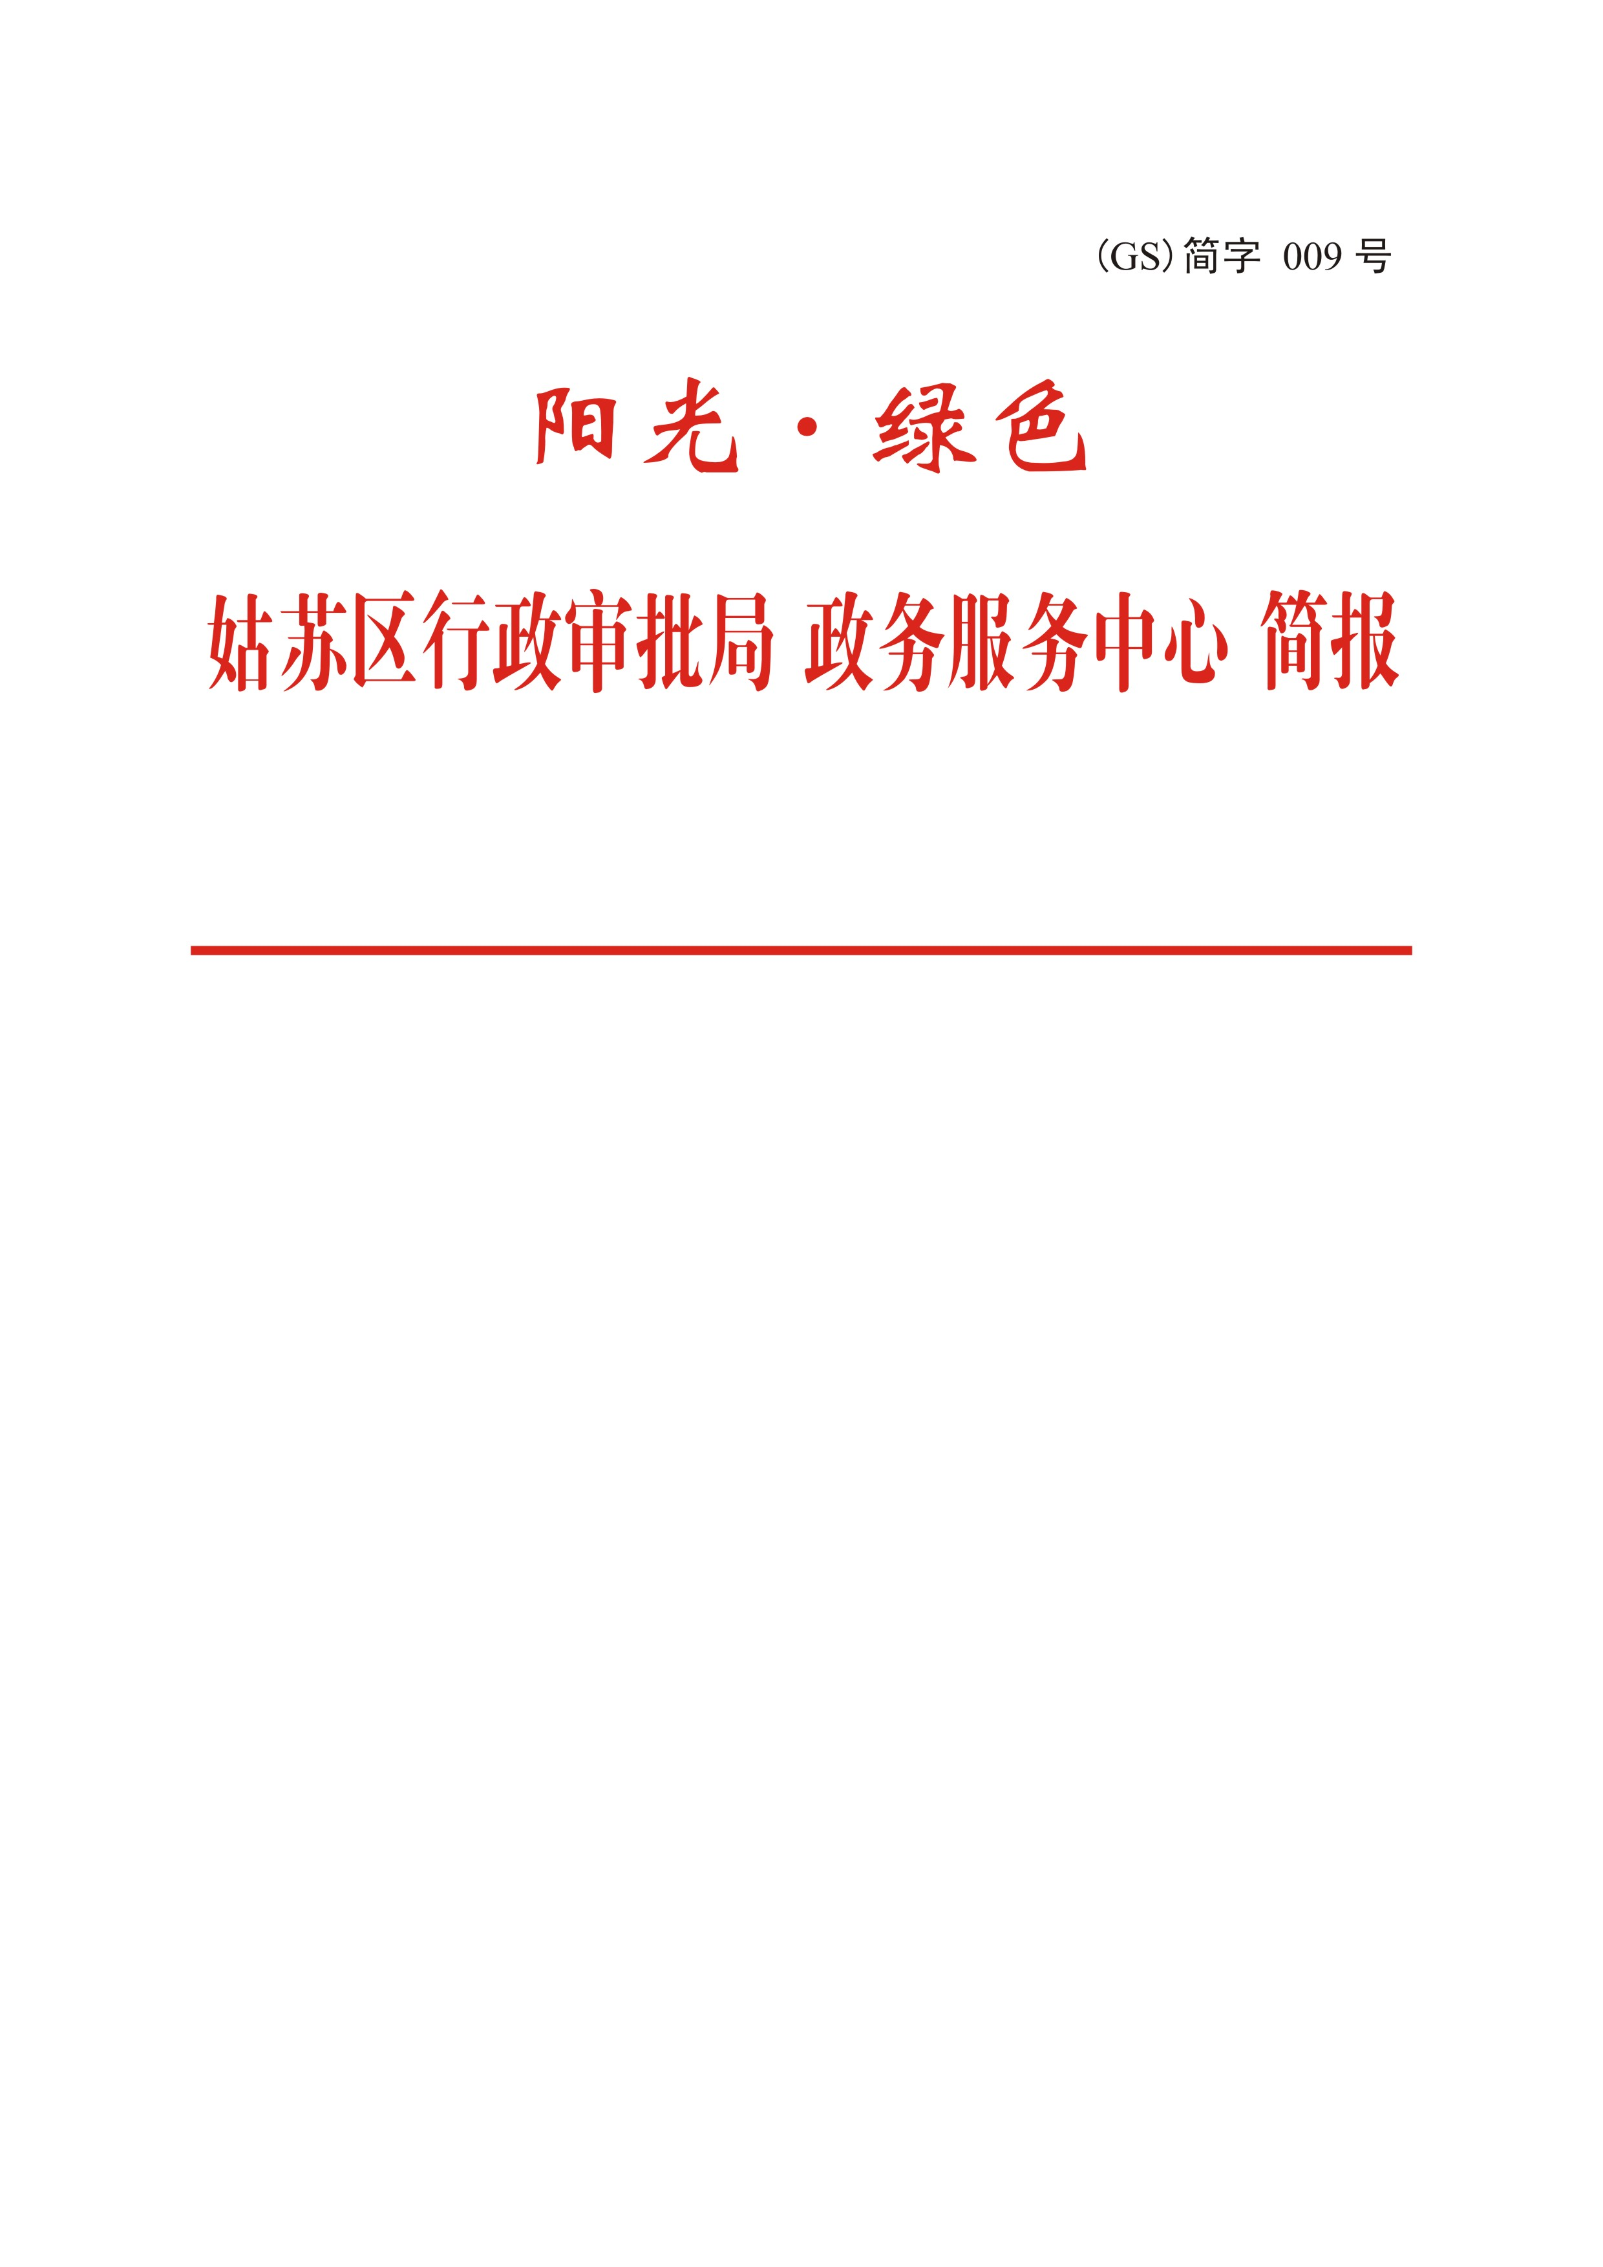
第四期
（总第20期）
二0一七年十月十六日
目 录
[工作动态]
●区行政审批局贯彻落实区委二届六次全体（扩大）会议精神
●区行政审批局迅速传达落实全市安全生产紧急会议精神
●区政务服务中心多项举措优化便民服务
[交流互动]
●区政务服务中心婚孕检窗口优化服务提高婚检工作水平
●区市场监督管理局窗口承接做好外资登记工作
●区政务服务中心公安窗口三举措应对积分入户高峰
●区政务服务中心婚姻登记窗口切实做好婚姻档案规范化管理
[表扬之窗]
●区政务服务中心社保窗口工作人员拾金不昧彰显正能量
[光荣榜]
●区政务服务中心2017年第三季度“星级窗口”、“服务明星”评比结果

[工作动态]
区行政审批局贯彻落实区委二届六次
全体（扩大）会议精神
姑苏区委二届六次全体（扩大）会议召开后，区行政审批局迅速召开党组（扩大）会议，组织传达学习会议精神，部署下一阶段工作，动员全体人员自觉行动起来，把贯彻落实会议精神作为推进各项工作的动力，围绕深化行政审批制度改革和加快对接融入省政务服务“一张网”工作，全面优化政务服务品质，改善营商环境，不断提升人民群众对改革的获得感。具体做好以下几方面的工作:
一、进一步推进相对集中行政许可权改革试点工作。积极做好省相对集中行政许可权改革试点工作, 按照“蹄疾步稳”和“应转尽转、逐步到位”的原则推进相对集中行政许可权改革。根据《姑苏区相对集中行政许可权改革试点方案》，在与相关职能部门充分沟通的基础上，起草审批事项划转方案，抓好流程梳理、业务培训等工作，做好相关承接准备，保持与各职能部门的紧密联系，做好审批事中、事后与各职能部门的配合协调和信息推送，确保审批、监管有序衔接。
二、进一步加快对接融入省政务服务“一张网”。加快落实省政务服务“一张网”建设要求，按照政务服务事项“应上尽上、全程在线”原则和“三级四同”清单要求，全面公开政务服务事项，按时限实现政务服务事项在线办理。对接“姑苏区大数据服务中心”项目，打造“网上政务、智慧服务”的服务平台，完善网上申报、受理、办理、查询、反馈等功能，减少审批环节、优化工作流程、方便群众办事、提高政务服务效率。
三、进一步推进“两学一做”学习教育常态化、制度化。以“旗帜鲜明讲政治”为主题，学习贯彻习近平总书记在党的十八届六中全会和省部级主要领导干部专题研讨班上的重要讲话精神，以迎接党的十九大胜利召开和学习贯彻党的十九大精神为主线，扎实开展机关党组织“三比三争”主题活动，促进“六个一”基层走访调研常态化，推动“机关支部进社区”活动落地见效。充分发挥党组织堡垒战斗堡垒作用和党员领导干部模范表率作用，从班子成员做起，以身作则、作好表率，坚持在“学”、“做”上深化拓展，在落实制度上持续用力，打造以“公开透明、畅通便捷、优质高效”为核心内涵的“阳光绿色”政务服务品牌和优良安全的政务服务环境，以饱满的政治热情迎接党的十九大胜利召开。

区行政审批局迅速传达落实全市安全生产紧急会议精神
7月17日上午，区行政审批局召开安全生产工作紧急会议。全局中层以上干部参加会议，区机关事务管理局驻政务服务中心负责人、物业公司负责人应邀出席会议。
区行政审批局主要领导传达了全市安全生产紧急会议精神和省、市、区各级领导指示要求，对当前安全生产工作提出具体要求：一要保持清醒认识，克服麻痹思想，切实树立公共安全意识。二要立即开展全面排查工作，要切实做好宣传引导，实行人性化管理，维护好公共秩序。突出消防安全重点，做好器材检查、更新，落实每日巡查制度。严格厨房操作规程，确保用气用电用油和食品安全。严密防范突发事件，各单位、处室全力配合，及时发现及时处置隐患苗头。三要对排查发现的问题，采取有效措施立即整改。四是每周一上班前提前进行强弱电检查维护，保障大厅工作日正常运作。五要加强配合，齐抓共管，提高工作的预见性。六要加强值班值守，严格人员外出请假制度，保持通讯畅通。七要将会议精神迅速传达到中心全体同志，以更加认真的态度、务实的作风和更强的责任担当，坚决防止安全生产事故发生，营造优良安全的政务服务环境，以实际行动迎接党的十九大胜利召开。

区政务服务中心多项举措优化便民服务
为更好的践行“便民、高效、规范、廉洁”的服务宗旨，区政务服务中心在推进“两学一做”学习教育制度化、常态化活动中，积极探索新方法，优化便民举措，不断提升政务服务水平。
一、强化内部管理,推行“三亮”公开。亮身份，通过佩戴工作卡、设立党员先锋岗等形式，公开窗口工作人员信息；亮标准，对工作流程、办结时限、责任追究等工作标准进行公开；亮承诺，结合文明创建复评工作，在窗口显著位置张贴行业规范和服务承诺，进一步增强工作人员服务意识，改进服务作风。
二、优化窗口服务，创新服务举措。建立业务窗口联动联办机制，对同时涉及多个窗口的办理事项，设立联动联办工作日，开辟绿色通道。对特殊时段婚姻登记、积分户籍办理等临时性业务高峰，采取提前预判，增设人手，延迟下班，充实值班力量等办法，有效缓解高峰压力，提升服务质量。推行企业服务代办人员培训，采取轮岗实习等方式，定期帮助街道培训企业服务代办人员，为街道培养招商人才，更好地为企业服务。
三、完善便民设施，升级服务品质。在市、区妇联的支持下，政务服务中心母婴哺育室建成投入使用，为备孕期、怀孕期和哺乳期妇女提供舒适安全的休息场所，彰显了对女性和儿童的关爱和暖心服务。
此外，针对一段时间企业登记窗口人流量居高不下的情况，中心积极协调增设窗口充实力量，在大厅增设6台自助电脑，实现申报资料网上传输、审核，提高办事效率。中心还设置免费WIFI、便民服务箱、医药急救箱、饮水机、报纸、轮椅等物品，让前来办事的群众享受到更加优质、舒心的便民服务。

[交流互动]
区政务服务中心婚孕检窗口优化服务
提高婚检工作水平
婚前检查是减少遗传性疾病，避免将生理缺陷和不健康因素遗传后代的关键环节。但目前少数准新人对婚检必要性认识不足，存在能免则免思想。为高质量做好婚检工作，区政务服务中心婚孕检窗口采取三项措施优化提高服务水平。
一、部门联动，加大宣传力度。在婚姻登记处设立婚检咨询窗口，安排专人现场提供婚检宣传、咨询、登记、体检一条龙服务。工作人员向准新人发放“婚前医学检查”宣传手册，介绍婚前检查的各项内容与作用，宣传婚前检查的重要性和必要性。
二、贴心服务，积极引导婚检。婚孕检窗口向每一对登记体检的新人发放印有“520”和“1314”的精美对杯，表达对新人爱情长久、幸福美满的良好祝愿。另外，特别为接受过婚检的新人定制了一套科学育儿趣味口袋书，使新人能系统学习科学育儿知识，为优生优育做好知识储备。
三、优化流程，提供科学指导。婚孕检窗口结合公共卫生服务项目，在进行婚检咨询宣传的同时开展孕前优生检查咨询、叶酸发放和避孕药具的发放，向参加婚检的女性发放孕期B超免费检查卡，提供孕前及孕期的保健服务。对于婚检中发现的异常情况，婚孕检中心的医生会根据结果进行分析，并提出合理化建议，对新人进行“一对一”科学指导，保障优生优育。

区市场监督管理局窗口承接
做好外资登记工作
自2017年3月1日起，姑苏区外商投资企业登记业务均由市局下放到区政务服务中心市场监督管理局窗口办理。为了向外资企业提供便捷、高效的登记服务，区市场监督管理局窗口采取三项措施，做好外资登记工作。
一是强化业务学习。组织登记受理人员、窗口业务经办人员开展专题学习，以外资审批登记制度改革的相关法律、规范性文件为重点，全面掌握外资准入负面清单及备案制度相关要求。同时安排2名干部赴市政务服务中心外资登记窗口跟班学习，确保在工作中准确掌握备案制度的精神，用好相关法律制度。
二是做到登记服务“四通”“四办”。凡符合法律法规规定的确保畅通，基本符合法律法规的予以变通，凡与法律法规规定有差距的进行疏通，不符合法律法规规定的加强沟通；做到资料齐全“立即办”、资料不全“指导办”、紧急项目“抓紧办”、重大项目“跟踪办”，为外商投资企业提供优质服务。
三是加强数据分析，完善分析服务功能。充分发挥外资市场主体登记管理的公共服务职能，定期对姑苏区外商投资企业发展数量、规模、区域和行业等方面数据进行统计分析，为政府决策、部门监管、企业投资和公众知情提供服务。

区政务服务中心公安窗口三举措
应对积分入户高峰
2017年上半年流动人口积分入户人员名单公示后，区政务服务中心公安窗口将在短时间内办理250余户近千余人次入户手续。中心与公安窗口充分研判、多措并举积极应对积分入户高峰。
一是提前介入，安排专人归口管理。入户名单公示后，公安窗口及时介入，指派业务骨干加班加点对户口准迁证进行梳理、校对、打印，做好分类，妥善管理。
二是合理控制流量，避免业务交错。为不影响常规业务开展，针对户籍办理临时性强的特点，采取限量通知、精准发放的办法，合理控制流量，既保障领证人员得到优质服务，也维护了中心办事大厅良好秩序。
三是开辟绿色通道，提高办事效率。积分入户关系到很多家庭子女的入学登记，公安窗口开辟绿色通道，对这类居民家庭优先办理，优先发证，真正把好事办好，实事做实。

区政务服务中心婚姻登记窗口
切实做好婚姻档案规范化管理
为加强婚姻档案的规范化管理，有效保护婚姻登记信息，维护婚姻当事人的合法权益，区民政局婚姻登记窗口采取三项措施规范婚姻登记档案管理。
一是建立健全档案管理制度。完善了《婚姻登记档案保密制度》、《婚姻登记档案查阅制度》、《婚姻登记档案保管制度》等制度，严格婚姻登记档案分类，认真执行档案的立卷原则和归档要求，对婚姻登记档案管理的职责、归档材料、管理保护、电子档案数据的保存方式等都做出了明确的规定，为依法管理婚姻登记档案提供了有力保障。
二是规范档案收集整理工作。对当天产生的婚姻档案由各经办婚姻登记员于每天下午下班前初步整理，检查资料是否齐全。每月末打印好当月所有档案的盒内目录，制作年度目录装订成册，次年的1月上旬对上年婚姻档案的年度目录进行汇总，对上年的档案工作进行总结。
三是推进档案信息化建设。根据档案馆的统一要求，对去年12260份婚姻登记档案进行数字化扫描。选取有数字化资质的专业公司，对数字化人员进行了保密安全教育培训，签订了保密协议，明确了保密责任。对扫描全文数据进行严格的初检和复检，完成数据最终检查验收后，与数字档案管理系统目录一一对应并做到挂接原文成功，这项工作预计10月底前全部完成。

[表扬之窗]
区政务服务中心社保窗口工作人员
拾金不昧彰显正能量
2017年7月24日，苏州银杰花婚纱礼服有限公司法定代表人范银花，将装有2万多元现金和重要证件的包遗失在区政务服务中心社保窗口，工作人员潘皎慧发现后及时上交到社保中心并联系归还了失主。
2017年8月4日，区政务服务中心社保窗口工作人员朱涛在办事窗口捡到一个卡包，里面有身份证、银行卡等重要证件。社保中心通过查询身份证信息等方式联系上了失主苏州正业电力安装有限公司的法定代表人王建瑚先生，及时归还了卡包。
两位工作人员拾金不昧的高尚行为收到了办事群众送来的表扬锦旗，彰显了区政务服务中心热情服务、一心为民的工作作风，传递了正能量。

[光荣榜]
区政务服务中心2017年第三季度
“星级窗口”、“服务明星”评比结果
- 星级窗口
市场监督管理（企业登记）窗口、市场监督管理（食药监）
窗口、人社社保窗口、公安窗口、综合二组（市容市政、环保）窗口
二、服务明星
1.市场监督管理（企业登记）窗口 李洋
2.导办、轮值窗口 王陈
3.卫生和计生（卫生）窗口 王春生
4.人社社保窗口 束学存、海永华
5.人社就管窗口 王燕、陆园
6.公安窗口 陈凉、吕骏
7.民政窗口 曾怡红、金丽花
8.消防窗口 皇健
9.综合一组（财政）窗口 徐苏梅
10.综合二组（环保）窗口 徐新铭
11.综合三组（计生）窗口 诸文莉

报：区政府分管领导，区党政办、区人大办、区政协办，区机关作风效能建设领导小组办公室，市政务服务管理办公室
送：区机关各进驻部门，区纪委第三派驻纪检组、中心行风特邀监督员
苏州市姑苏区行政审批局 2017年10月16日印发
共印：二十五份

